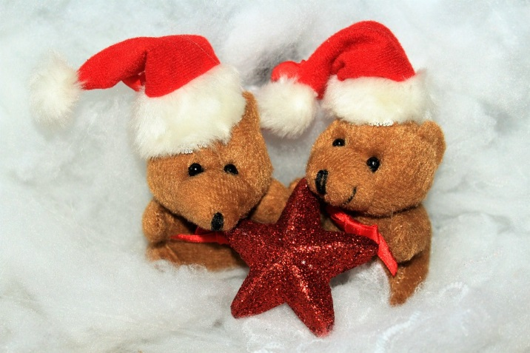**KUTSU**

**Etelä-Savon Terveydenhoitajayhdistyksen pikkujoulut**

**Lauantaina 26.11.2016**

**klo 16 alkaen**

**Ravintola Vino**

**(Mikonkatu 1, 50100 Mikkeli)**

Aloitamme yhteisen illallisen merkeissä [Ravintola Vinossa](http://www.ravintolavino.fi/fi/page/2) klo 16 alkaen. (Pikkujoulumenu toisella sivulla). Illallisen jälkeen siirrymme Mikkelin Teatteriin nauttimaan [Kaikki tahtoo rakastaa](http://www.mikkelinteatteri.fi/ohjelmisto?ohjelma=72) -näytelmästä klo 19 alkaen. Teatterin jälkeen ilta jatkuu osallistujien mielenkiinnon mukaan Mikkelin yössä.

Majoitusta tarvitseville on varattavissa Mikkelin hotelli Cumuluksesta tarjoushintaisia huoneita:

2 kpl 1 hengen huoneita hintaan 70 €/huone/vrk ja 6 kpl 2 hengen huoneita hintaan 78 €/huone/vrk. Majoitushintaan sisältyy internet-yhteys, henkilöautojen pysäköinti ja buffet-aamiainen sekä asiakassauna ja – uinti päivittäin klo 16–22.00

Huone varataan ottamalla yhteyttä suoraan hotelliin:

email: **mikkeli.cumulus@restel.fi** tai puh. **0200 48 129 (0,17€/puh + 0,75 €/min)**.

Ilmoittamalla varauksen yhteydessä tunnuksen ”Etelä-Savon Terveydenhoitajayhdistys” saa huoneen tarjoushinnalla. Tarjoushintaiset huoneet ovat varattavissa 14.11. saakka.

**Yhdistys tarjoaa osallistujille illallisen ja teatterin** eli ne ovat osallistujille maksuttomia! Majoituskuluista jokainen vastaa itse.

**Ilmoittautuminen pikkujouluihin 31.10.16** mennessä yhdistyksen nettisivuilla tai mikset ilmoittautuisi jo saman tien [tästä!](http://etelasavonterveydenhoitajat.terveydenhoitajaliitto.fi/tapahtumat/ilmoittautumislomake/)

**Etelä-Savon Terveydenhoitajayhdistys toivottaa kaikki jäsenensä lämpimästi tervetulleiksi pikkujouluihin!**

Lisätietoa: pj Merja Norontaus puh. 0400 484655

**PIKKUJOULUBUFFET RAVINTOLA VINO**

**Päärynä- pähkinäsalaattia ja sitrusvinaigretteä**

**Grillikasviksia ja parmesania**

**Kylmäsavulohicarpaccio, Dijon kastiketta ja kapriksia**

**Paahtopaistia ”vitello tonnato”**

**Mustajuuri- perunagratiinia**

**Hikkoripaahdettua lohta, voi- valkoviiniliemi**

**Panna cottaa ja kirsikkahilloketta**

**Kahvi/tee**